湳雅國小107年度環境教育成果訪視
活動名稱 | 低碳能源巡迴列車~彰師大教授
活動日期 | 1070920 | 活動相簿（請點選）
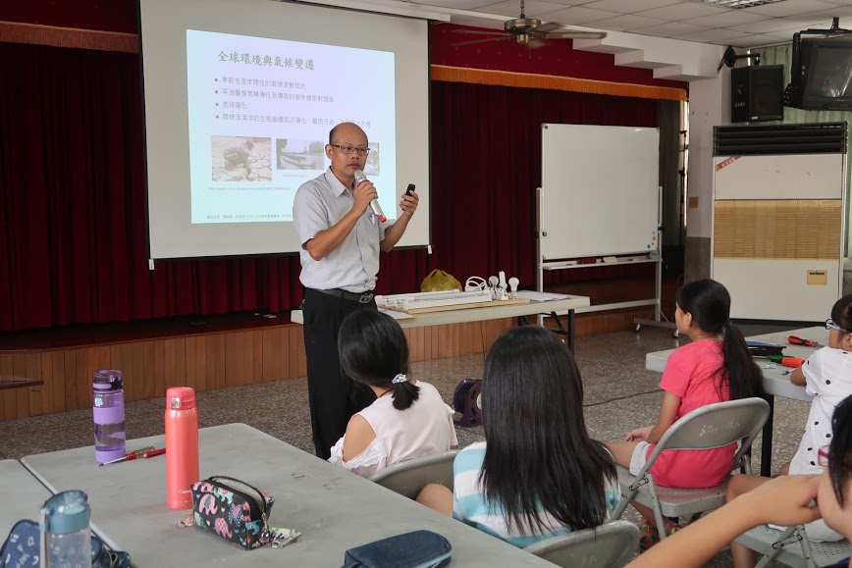
照片說明：1070920低碳能源巡迴列車~彰師大教授
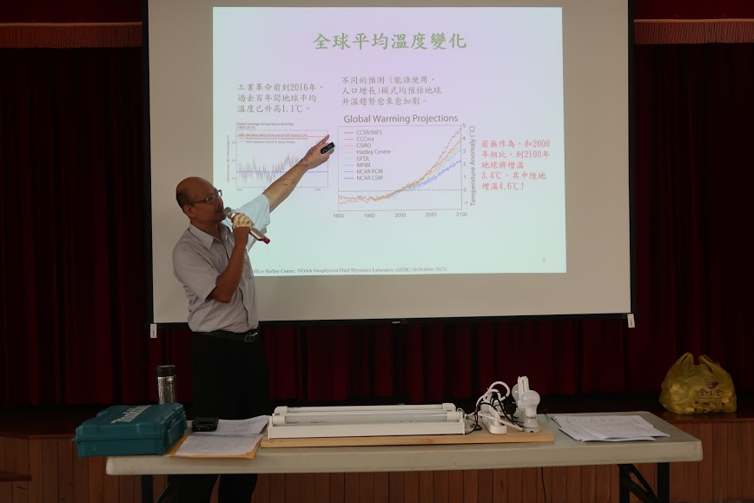
照片說明：1070920低碳能源巡迴列車~彰師大教授

湳雅國小107年度環境教育成果訪視
活動名稱 | 低碳能源巡迴列車~彰師大教授
活動日期 | 1070920 | 活動相簿（請點選）
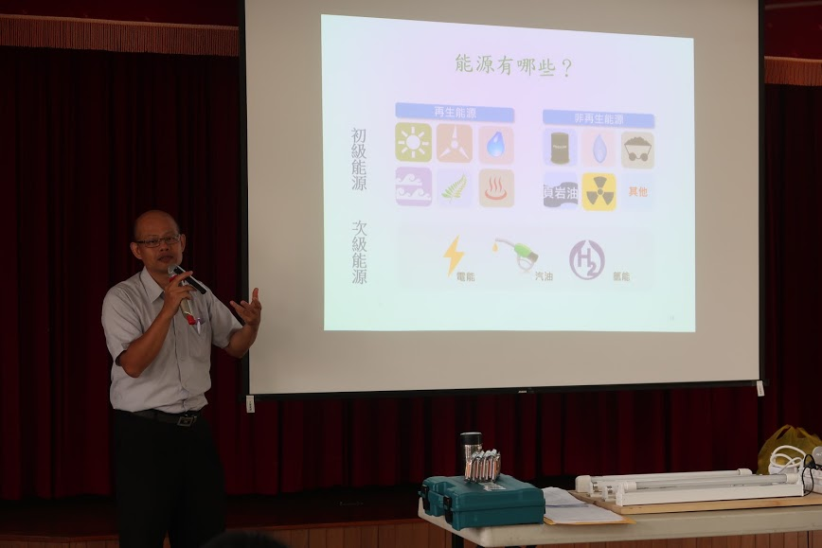
照片說明：1070920低碳能源巡迴列車~彰師大教授
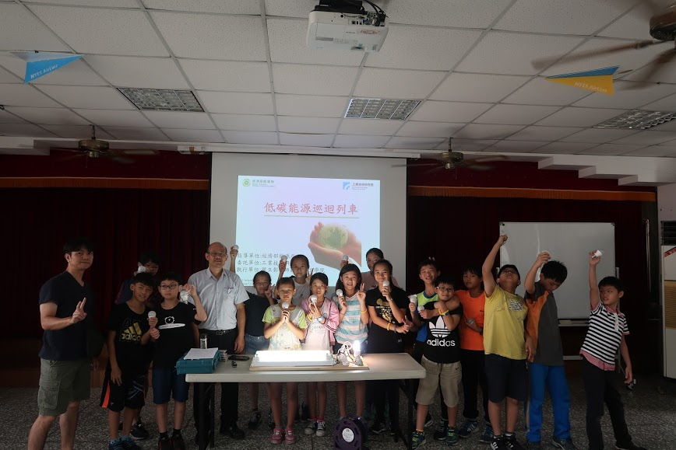
照片說明：1070920低碳能源巡迴列車~彰師大教授

